T.C.
KARAİSALI KAYMAKAMLIĞI
ETEKLİ E.Ş.F.Y İLOKULU/ORTAOKULU MÜDÜRLÜĞÜ
2024-2028 STRATEJIK PLANI

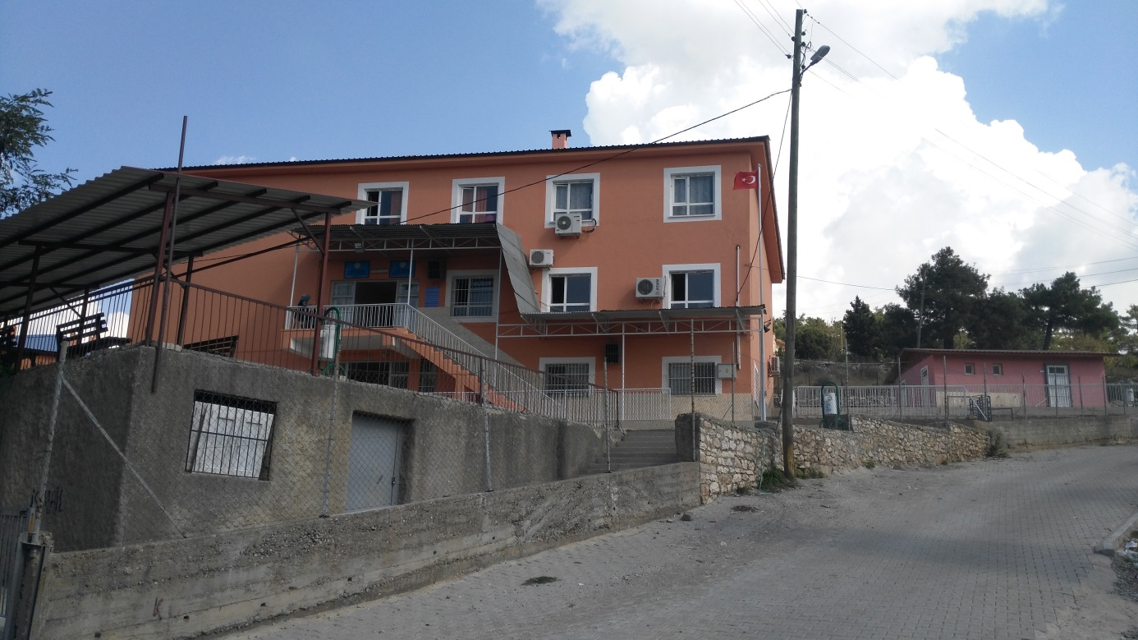

Sunuş
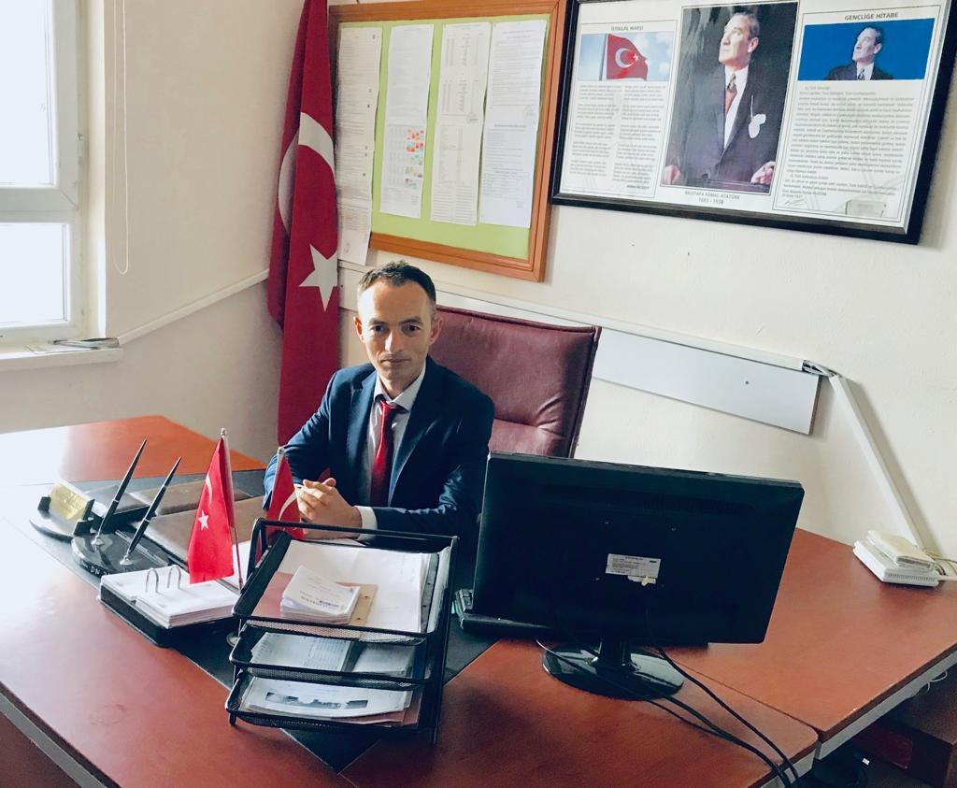
Okulumuz için yapılan bu plan kurumsallaşma için önem arzetmektedir. Öğretmen ve diğer personellerimizin stratejik plan konusunda bilgi sahibi olmaları daha verimli, kurumu tanımış olmalarına, misyonunu, zayıf ve güçlü yanlarını bilerek hareket etmelerine katkı sağlayacaktır. Kurumsallaşmanın öneminin herkesçe bilinir olduğu günümüzde okullar da bu yapılanmadan geri kalmamalıdır.

Türk Milli Eğitim Sistemi içerisinde her eğitim kurumunun önemli bir yeri vardır. Eğitim kurumlarının kendilerinden beklenen işlevleri yerine getirebilmeleri, iyi bir planlamaya ve bu planın etkin bir şekilde uygulanmasına bağlıdır.

Çalışmalarda, kurumumuzun mevcut durumu analiz edilmiş, gelen veriler, hedefler, amaçlar ayrılarak kurumumuzun stratejik planlaması yapılmıştır. Stratejik Planlama yapılırken okulumuzun durumu, diğer eğitim kurumlarından farkı, yerel ulusal başarı durumu, çağdaş eğitim anlayışı içindeki yeri ve kurumsal yapısı gibi unsurlar önemle ele alınmıştır.

Büyük bir emek ve özveri sonucunda hazırlanan ve çağdaş bir dönüşüm projesi olan bu stratejik planın uygulamaya konmasıyla okulumuzda yeni bir dönem başlamaktadır. Bu yeni dönemde bütün faaliyetler hedeflere, kurallara ve yazılı talimatlara göre düzenleneceğinden okulumuzda verimlilik artacak ve şeffaf bir yönetimin temelleri atılmış olacaktır. Belirlenen hedeflerin gerçekleşip gerçekleşmediği, her yıl izlenerek değerlendirilecek, gerekirse yeni hedefler belirlenerek plan sürekli güncellenecektir. Bu nedenle planın sürdürülebilir ve geliştirilebilir bir nitelik kazanabilmesi, bütün mensuplarımızın planlama fikrine destek vermelerine ve çalışmalara aktif olarak katkı sunmalarına bağlıdır.

Bu planın hazırlanmasında görev alan Stratejik Plan Hazırlama Ekibi olmak üzere bütün öğretmenlerime, velilerime, öğrencilerime bu özverili çabaları için en içten teşekkürlerimi sunuyorum.

Muhittin ASARKAYA
Okul Müdürü

İçindekiler
Sunuş 3
İçindekiler 4
BÖLÜM I: GİRİŞ ve PLAN HAZIRLIK SÜRECİ 5
BÖLÜM II: DURUM ANALİZİ 6
Okulun Kısa Tanıtımı 6
Okulun Mevcut Durumu: Temel İstatistikler 7
PAYDAŞ ANALİZİ 13
GZFT (Güçlü, Zayıf, Fırsat, Tehdit) Analizi 16
Gelişim ve Sorun Alanları 19
BÖLÜM III: MİSYON, VİZYON VE TEMEL DEĞERLER 25
MİSYONUMUZ 25
VİZYONUMUZ 25
TEMEL DEĞERLERİMİZ 26
BÖLÜM IV: AMAÇ, HEDEF VE EYLEMLER 27
TEMA I: EĞİTİM VE ÖĞRETİME ERİŞİM 27
TEMA II: EĞİTİM VE ÖĞRETİMDE KALİTENİN ARTIRILMASI 31
TEMA III: KURUMSAL KAPASİTE 41
V. BÖLÜM: MALİYETLENDİRME 43
EKLER: 44

BÖLÜM I: GİRİŞ ve PLAN HAZIRLIK SÜRECİ
2024-2028 dönemi stratejik plan hazırlanması süreci Üst Kurul ve Stratejik Plan Ekibinin oluşturulması ile başlamıştır. Ekip tarafından oluşturulan çalışma takvimi kapsamında ilk aşamada durum analizi çalışmaları yapılmış ve durum analizi aşamasında paydaşlarımızın plan sürecine aktif katılımını sağlamak üzere paydaş anketi, toplantı ve görüşmeler yapılmıştır.
Durum analizinin ardından geleceğe yönelim bölümüne geçilerek okulumuzun amaç, hedef, gösterge ve eylemleri belirlenmiştir. Çalışmaları yürüten ekip ve kurul bilgileri altta verilmiştir.
STRATEJİK PLAN ÜST KURULU

STRATEJİ GELİŞTİRME KURULU
Adı Soyadı | Unvanı
Muhittin ASARKAYA | OKUL MÜDÜRÜ
Bülent KARA | MÜDÜR YARDIMCISI
Mehmet GÜRPINAR | ÖĞRETMEN
Akın ERDEM | OKUL AİLE BİRLİĞİ BAŞKANI
Zeliha EREN | OKUL AİLE BİRLİĞİ YÖNETİM KURULU ÜYESİ

STRATEJİK PLANLAMA EKİBİ
Adı Soyadı | Unvanı
Abdulmecit AYDIN | ÖĞRETMEN
Hülya YALIM | ÖĞRETMEN
Halil İbrahim DURKAL | ÖĞRETMEN
Zeki ŞAHİN | GÖNÜLLÜ VELİ
Soner ERDEM | GÖNÜLLÜ VELİ

BÖLÜM II: DURUM ANALİZİ
Durum analizi bölümünde okulumuzun mevcut durumu ortaya konularak neredeyiz sorusuna yanıt bulunmaya çalışılmıştır.
Bu kapsamda okulumuzun kısa tanıtımı, okul künyesi ve temel istatistikleri, paydaş analizi ve görüşleri ile okulumuzun Güçlü Zayıf Fırsat ve Tehditlerinin (GZFT) ele alındığı analize yer verilmiştir.

Okulumuzun Tarihçesi
Etekli köyünde ilkokul 1955 yılında açılmasına rağmen şuan ki okulumuzun bulunduğu Etekli Köyü Erkeğin Mahallesinde 1981 yılında ilkokul açılmıştır.1981 yılında tek derslik olarak açılan okul şimdi Sağlık Bakanlığınca kiralanmış olup Etekli Sağlık Ocağı olarak kullanılmaktadır.
Okulumuzun şu an kullanılmakta olan binası ise 1991-1992 Eğitim Öğretim yılında hizmete açılmıştır.
Okulumuz 01.10.1992 tarih ve 510/3231 sayılı yazı ile pilot taşımalı ilköğretim okulu uygulamasına başlanmıştır. İlk olarak Etekli- Küp, Etekli-Karmış, Etekli-Tabanlı İlkokulları taşıma kapsamına alınmıştır. 21.09.1993 tarihinden itibaren Kaledağı-Sofudede ve Merkez Boztahta köyü/Mullaomarlı mahallesi, 2007-2008 Eğitim Öğretim yılında Aladağ ilçesine bağlı Madenli Köyü öğrencileri de okulumuza taşınmaya başlanmıştır.
1993-1994 Eğitim Öğretim yılında ilkokulun bulunduğu eski binaya ortaokul açılmıştır. Derslik sayısının yetersizliği sebebiyle ikili eğitim öğretim yapılmıştır.
1995 yılında okulumuzun kat ilavesi bitirilerek derslik sayısı artırılmış ve normal eğitim öğretime geçilmiştir.
11.07.1996 tarih ve 715/2337 sayılı yazı gereği okulumuzun eski binası geçici olarak Sağlık Bakanlığına devredilerek Etekli Sağlık Ocağı olarak hizmete devam etmektedir.
21.08.1996 tarihi ve 510/2337 sayılı yazı gereği aynı binada eğitim öğretim yapan ilkokul ve ortaokul müdürlükleri birleştirilerek ilköğretim okuluna dönüştürülmüştür. Okulumuzun yeni adı Etekli Erkeğin İlköğretim okulu olmuştur.
İl makamının 06.01.1999 ve 510/565 sayılı yazıları gereği okulumuzun yeni adı Etekli Erkeğin Şehit Fatih Yılmaz ilköğretim okulu olmuştur.
İlköğretim okulu olarak okulumuz ilk mezunlarını 1996-1997 yılında vermiştir.
Eski jandarma binası onarılarak, bu binada 2008-2009 Eğitim Öğretim yılında okul öncesi sınıfı açılmıştır.
4+4+4 eğitim sisteminden dolayı 2012-2013 eğitim öğretim yılında ilkokul-ortaokul olarak ayrılmıştır.
Etekli köyünde ilkokul 1955 yılında açılmasına rağmen şuan ki okulumuzun bulunduğu Etekli Köyü Erkeğin Mahallesinde 1981 yılında ilkokul açılmıştır.1981 yılında tek derslik olarak açılan okul şimdi Sağlık Bakanlığınca kiralanmış olup Etekli Sağlık Ocağı olarak kullanılmaktadır.
Okulumuzun şu an kullanılmakta olan binası ise 1991-1992 Eğitim Öğretim yılında hizmete açılmıştır.
Okulumuz 01.10.1992 tarih ve 510/3231 sayılı yazı ile pilot taşımalı ilköğretim okulu uygulamasına başlanmıştır. İlk olarak Etekli- Küp, Etekli-Karmış, Etekli-Tabanlı İlkokulları taşıma kapsamına alınmıştır. 21.09.1993 tarihinden itibaren Kaledağı-Sofudede ve Merkez Boztahta köyü/Mullaomarlı mahallesi, 2007-2008 Eğitim Öğretim yılında Aladağ ilçesine bağlı Madenli Köyü öğrencileri de okulumuza taşınmaya başlanmıştır.
1993-1994 Eğitim Öğretim yılında ilkokulun bulunduğu eski binaya ortaokul açılmıştır. Derslik sayısının yetersizliği sebebiyle ikili eğitim öğretim yapılmıştır.
1995 yılında okulumuzun kat ilavesi bitirilerek derslik sayısı artırılmış ve normal eğitim öğretime geçilmiştir.
11.07.1996 tarih ve 715/2337 sayılı yazı gereği okulumuzun eski binası geçici olarak Sağlık Bakanlığına devredilerek Etekli Sağlık Ocağı olarak hizmete devam etmektedir.
21.08.1996 tarihi ve 510/2337 sayılı yazı gereği aynı binada eğitim öğretim yapan ilkokul ve ortaokul müdürlükleri birleştirilerek ilköğretim okuluna dönüştürülmüştür. Okulumuzun yeni adı Etekli Erkeğin İlköğretim okulu olmuştur.
İl makamının 06.01.1999 ve 510/565 sayılı yazıları gereği okulumuzun yeni adı Etekli Erkeğin Şehit Fatih Yılmaz ilköğretim okulu olmuştur.
İlköğretim okulu olarak okulumuz ilk mezunlarını 1996-1997 yılında vermiştir.
Eski jandarma binası onarılarak, bu binada 2008-2009 Eğitim Öğretim yılında okul öncesi sınıfı açılmıştır.
4+4+4 eğitim sisteminden dolayı 2012-2013 eğitim öğretim yılında ilkokul-ortaokul olarak ayrılmıştır.
bulunmaktadır. İl ve ilçedeki çeşitli yarışmalarda ve etkinliklerde bir çok başarılar ve madalyalar kazanmıştır. Daha önceki yıllarda mezun olan öğrencilerimiz çeşitli branşlarda okuyarak meslek sahibi olmuşlardır.
Okulumuzun bahçe ve binalarla birlikte 3568 metrekare kullanım alanı bulunmaktadır. Okulun finansman kaynakları okul aile birliği ve hayırseverlerin katkılarıdır. Okul içinde olumlu ve etkili bir kurum kültürü vardır. Her yönüyle olumlu ve sağlıklı bir iletişim vardır. Okulda karar alma süreçlerine herkesin katılımı sağlanır.
Okulda veli, çevre okul birliği üst düzeydedir. Bakanlığımızın eğitim politikaları benimsenir ve okulda uygulanır.

Kurumun Yapısı ve Öğrenci-Personel Durumu
2024-2025 eğitim öğretim yılında okulumuzda Ana sınıfı, (1.,2),(3., 4.) Birleştirilmiş Sınıflar, kodlama sınıfı ve 5.6.7. ve 8.sınıf olmak üzere toplam 8 şube vardır. erkek, kız, toplam öğrenci bulunmaktadır. Okulumuzda 1 Müdür, 6 öğretmen bulunmaktadır.

Okulun Mevcut Durumu: Temel İstatistikler

Okul Künyesi
Okulumuzun temel girdilerine ilişkin bilgiler altta yer alan okul künyesine ilişkin tabloda yer almaktadır.

Temel Bilgiler Tablosu- Okul Künyesi
İli: ADANA |  |  |  |  |  | İlçesi: KARAİSALI
Adres: | Karaisalı Etekli Erkeğin Ş.F.Y.İlkokulu Ortaokulu Etekli Mahallesi Erkeğin Sok..No.24 Karaisalı |  |  |  |  | Coğrafi Konum (link):
Telefon Numarası: | 0322 575 2252 |  |  |  |  | Faks Numarası:
İlkokul e- Posta Adresi: | 740565@meb.k12.tr |  | Ortaokul e posta adresi |  | 740582@meb.k12.tr | İlkokul Web sayfası adresi: |  | http://eesfyio.meb.k12.tr
 |  |  |  |  |  | Ortaokul Web sayfası adresi: |  | http://eesfyoo.meb.k12.tr
İlkokul Kurum Kodu: | 740565 |  | Ortaokul Kurum Kodu |  | 740582 | Öğretim Şekli: |  | Tam Gün
Okulun Hizmete Giriş Tarihi : 29 Eylül 1986 |  |  |  |  |  | Toplam Çalışan Sayısı |  | 7
Öğrenci Sayısı: | Kız | 31 |  |  |  | Öğretmen Sayısı | Kadın | 2
Öğrenci Sayısı: | Erkek | 40 |  |  |  | Öğretmen Sayısı | Erkek | 4
Öğrenci Sayısı: | Toplam | 71 |  |  |  | Öğretmen Sayısı | Toplam | 6
Derslik Başına Düşen Öğrenci Sayısı |  |  |  | :9 |  | Şube Başına Düşen Öğrenci Sayısı |  |  | :9
Öğretmen Başına Düşen Öğrenci Sayısı |  |  |  | :12 |  | Şube Başına 30’dan Fazla Öğrencisi Olan Şube Sayısı |  |  | :0
Öğrenci Başına Düşen Toplam Gider Miktarı |  |  |  |  |  | Öğretmenlerin Kurumdaki Ortalama Görev Süresi |  |  | 7

Çalışan Bilgileri
Okulumuzun çalışanlarına ilişkin bilgiler altta yer alan tabloda belirtilmiştir.
Çalışan Bilgileri Tablosu
Unvan | Erkek | Kadın | Toplam
Okul Müdürü ve Müdür Yardımcısı | 2 |  | 2
Sınıf Öğretmeni | 1 | 1 | 2
Okul öncesi öğretmeni | - | - | -
Branş Öğretmeni | 4 | 1 | 5
Rehber Öğretmen | Yok | yok | 0
Yardımcı Personel | 0 | 3 | 3
Toplam Çalışan Sayıları | 7 | 5 | 12

Okulumuz Bina ve Alanları
Okulumuzun binası ile açık ve kapalı alanlarına ilişkin temel bilgiler altta yer almaktadır.

Okul Yerleşkesine İlişkin Bilgiler
Okul Bölümleri |  | Özel Alanlar | Var | Yok
Okul Kat Sayısı | 3 | Çok Amaçlı Salon |  | X
Derslik Sayısı | 8 | Çok Amaçlı Saha |  | X
Derslik Alanları (m2) | 49 | Kütüphane | X
Kullanılan Derslik Sayısı | 8 | Fen Laboratuvarı |  | X
Şube Sayısı | 7 | Bilgisayar Laboratuvarı |  | X
İdari Odaların Alanı (m2) | 23 | İş Atölyesi |  | X
Öğretmenler Odası (m2) | 49 | Beceri Atölyesi |  | X
Okul Oturum Alanı (m2) | 318 | Pansiyon |  | X
Okul Bahçesi (Açık Alan)(m2) | 5364
Okul Kapalı Alan (m2) | 318
Sanatsal, bilimsel ve sportif amaçlı toplam alan (m²) | 1214
Kantin (m2)
Tuvalet Sayısı | 10
Diğer (………….)

Sınıf ve Öğrenci Bilgileri
Okulumuzda yer alan sınıfların öğrenci sayıları alttaki tabloda verilmiştir.

SINIFI | Kız | Erkek | Toplam
1-A | 3 | 4 | 7
2-A | 4 | 6 | 10
3-A | 5 | 5 | 10
4-A | 3 | 10 | 13
5-A | 2 | 3 | 5
6-A | 3 | 3 | 6
7-A | 4 | 6 | 10
8-A | 7 | 3 | 10

Donanım ve Teknolojik Kaynaklarımız
Teknolojik kaynaklar başta olmak üzere okulumuzda bulunan çalışır durumdaki donanım malzemesine ilişkin bilgiye alttaki tabloda yer verilmiştir.

Teknolojik Kaynaklar Tablosu
Akıllı Tahta Sayısı | 10 | TV Sayısı | 2
Masaüstü Bilgisayar Sayısı | 16 | Yazıcı Sayısı | 3
Taşınabilir Bilgisayar Sayısı | 0 | Fotokopi Makinası Sayısı | 1
Projeksiyon Sayısı | 0 | İnternet Bağlantı Hızı | 24 MBPS

Gelir ve Gider Bilgisi
Okulumuzun genel bütçe ödenekleri, okul aile birliği gelirleri ve diğer katkılarda dâhil olmak üzere gelir ve giderlerine ilişkin son iki yıl gerçekleşme bilgileri alttaki tabloda verilmiştir.

Yıllar | Gelir Miktarı | Gider Miktarı
2022 | 0 | 0
2023 | 0 | 0

PAYDAŞ ANALİZİ
Kurumumuzun temel paydaşları öğrenci, veli ve öğretmen olmakla birlikte eğitimin dışsal etkisi nedeniyle okul çevresinde etkileşim içinde olunan geniş bir paydaş kitlesi bulunmaktadır. Paydaşlarımızın görüşleri anket, toplantı, dilek ve istek kutuları, elektronik ortamda iletilen önerilerde dâhil olmak üzere çeşitli yöntemlerle sürekli olarak alınmaktadır.

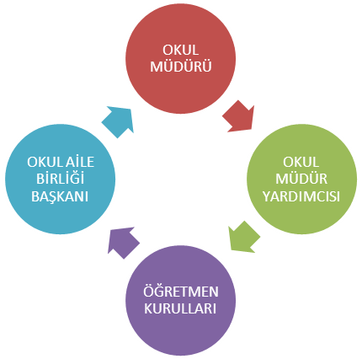
Paydaş anketlerine ilişkin ortaya çıkan temel sonuçlara altta yer verilmiştir :

Öğrenci Anketi Sonuçları:
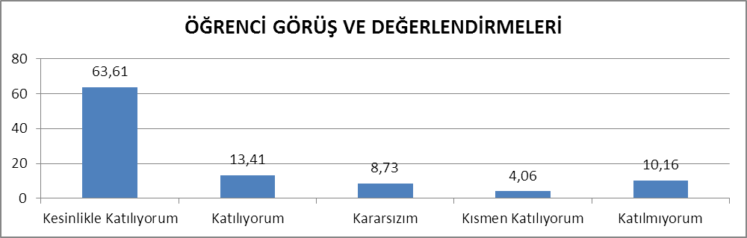
Öğretmen Anketi Sonuçları:
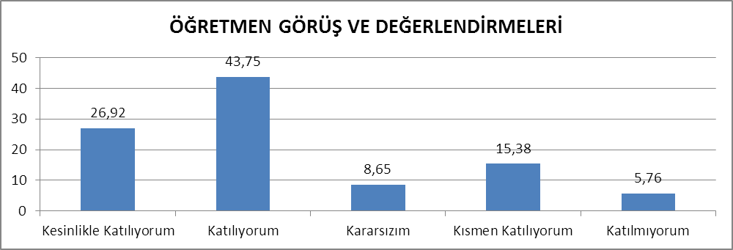

Veli Anketi Sonuçları:
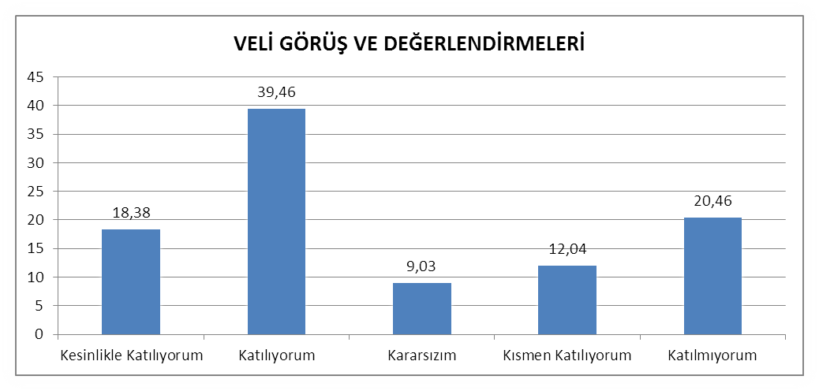

GZFT (Güçlü, Zayıf, Fırsat, Tehdit) Analizi
Okulumuzun temel istatistiklerinde verilen okul künyesi, çalışan bilgileri, bina bilgileri, teknolojik kaynak bilgileri ve gelir gider bilgileri ile paydaş anketleri sonucunda ortaya çıkan sorun ve gelişime açık alanlar iç ve dış faktör olarak değerlendirilerek GZFT tablosunda belirtilmiştir. Dolayısıyla olguyu belirten istatistikler ile algıyı ölçen anketlerden çıkan sonuçlar tek bir analizde birleştirilmiştir.
Kurumun güçlü ve zayıf yönleri donanım, malzeme, çalışan, iş yapma becerisi, kurumsal iletişim gibi çok çeşitli alanlarda kendisinden kaynaklı olan güçlülükleri ve zayıflıkları ifade etmektedir ve ayrımda temel olarak okul müdürü/müdürlüğü kapsamından bakılarak iç faktör ve dış faktör ayrımı yapılmıştır.

İçsel Faktörler
Güçlü Yönler
Öğrenciler | Sınıf mevcutlarının eğitim-öğretime elverişli olması, Öğrencilerin okula devamının sağlanması, Disiplinsizlik bulunmaması
Çalışanlar | Çalışanların okulda uzun süreli çalışarak eğitim öğretim düzenli devam etmektedir. Çalışanlarının çoğu tecrübelidir.
Veliler | Okul aile işbirliği çerçevesinde okul idaresi uyumlu olmaları
Bina ve Yerleşke | Okulun çevre köylerle merkezi ulaşım ağına sahip olması
Donanım | Her sınıfta internet erişimi ve akıllı tahta bulunması
Bütçe | Kendi imkanları ve hayırsever velilerin ve kurumların desteği ile yürümektedir.
Yönetim Süreçleri | Yönetimde alınan kararların ortak olarak alınması
İletişim Süreçleri | Kurum kültürü çerçevesinde pozitif diyaloglar sağlanması

Zayıf Yönler
Öğrenciler | Aile bütünlüğü bozulan, sosyo-ekonomik yönden sorun yaşayan öğrencilerin artış göstermesi
Çalışanlar | Çalışanların çoğunluğunun il ve ilçe merkezinden geliş-gidiş yaparken günlük yol yorgunluğu
Veliler | Bazı velilerin öğrencilerle evde yeterince ilgilenmemeleri
Bina ve Yerleşke | Bina yapı olarak eski bir binadır. Çok yağışlı okulun arka bahçesinde su birikintisi olmaktadır.
Donanım | Sportif alanların yatersizliği
Bütçe | Gelir kaynaklarının sınırlı olması
Yönetim Süreçleri | Sorumlulukları yerine getirmede istenilen verimin alınamaması
İletişim Süreçleri | Özellikle veli iletişiminde amaca ulaşmada yetersiz kalınması

Dışsal Faktörler

Fırsatlar
Politik | Yerel yönetimlerin eğitim öğretim hizmetlerine duyarlılığı
Ekonomik | Köyün doğal güzelliklerini fazla olması, turistik yerlerinin çokluğu, yayla turizminin olması ekonomik olarak katkı sağlamıştır.
Sosyolojik | Çeşitli tarihi ören yerlerinin olması, hayat şartlarının maliyetinin düşük olması köyümüzüsosyolojik olarak cazip hale getirmektedir.
Teknolojik | Teknolojinin eğitim öğretime katkısının farkındalığı
Mevzuat-Yasal | Eğitim politikalarının geliştirilmesi
Ekolojik | Konum itibariyle, kentleşmenin getirdiği, trafik, gürültü, sosyal karmaşa gibi olumsuzluklardan göreli olarak daha az etkilenmesi

Tehditler
Politik | Yerel yönetimlerden beklenilen verim
Ekonomik | Okulumuzun ihtiyaçlarını karşılamada yeterli sayıda hayırseverin bulunmaması
Sosyolojik | Sosyal ve kültürel faaliyetlerin yetersizliği
Teknolojik | Teknolojinin kullanımında bilgi eksiklikleri
Mevzuat-Yasal | Sürekli değişen eğitim politikaları
Ekolojik | Ağaçlandırma ve yeşil alanların azlığı

Gelişim ve Sorun Alanları
Gelişim ve sorun alanları analizi ile GZFT analizi sonucunda ortaya çıkan sonuçların planın geleceğe yönelim bölümü ile ilişkilendirilmesi ve buradan hareketle hedef, gösterge ve eylemlerin belirlenmesi sağlanmaktadır.
Gelişim ve sorun alanları ayrımında eğitim ve öğretim faaliyetlerine ilişkin üç temel tema olan Eğitime Erişim, Eğitimde Kalite ve kurumsal Kapasite kullanılmıştır. Eğitime erişim, öğrencinin eğitim faaliyetine erişmesi ve tamamlamasına ilişkin süreçleri; Eğitimde kalite, öğrencinin akademik başarısı, sosyal ve bilişsel gelişimi ve istihdamı da dâhil olmak üzere eğitim ve öğretim sürecinin hayata hazırlama evresini; Kurumsal kapasite ise kurumsal yapı, kurum kültürü, donanım, bina gibi eğitim ve öğretim sürecine destek mahiyetinde olan kapasiteyi belirtmektedir.
Eğitime Erişim | Eğitimde Kalite | Kurumsal Kapasite
Okullaşma Oranı | Akademik Başarı | Kurumsal İletişim
Okula Devam/ Devamsızlık | Sosyal, Kültürel ve Fiziksel Gelişim | Kurumsal Yönetim
Okula Uyum, Oryantasyon | Sınıf Tekrarı | Bina ve Yerleşke
Özel Eğitime İhtiyaç Duyan Bireyler | İstihdam Edilebilirlik ve Yönlendirme | Donanım
Yabancı Öğrenciler | Öğretim Yöntemleri | Temizlik, Hijyen
Hayatboyu Öğrenme | Ders araç gereçleri | İş Güvenliği, Okul Güvenliği
 |  | Taşıma ve servis

Gelişim ve sorun alanlarına ilişkin GZFT analizinden yola çıkılarak saptamalar yapılırken yukarıdaki tabloda yer alan ayrımda belirtilen temel sorun alanlarına dikkat edilmesi gerekmektedir.

Gelişim ve Sorun Alanlarımız
TEMA 1: Eğitim ve Öğretimde Kalite
Okul/Kurum Türü: Okul Rehberlik ve Psikolojik Danışma Servisleri
Amaç | A1. Okulda sunulan rehberlik ve psikolojik danışma servislerinin hizmet kalitesinin artırılması.
Hedef | H1.1. Öğrencilerin bir bütün olarak gelişimlerini desteklemek ve gelişimlerini olumsuz yönde etkileyebilecek risk etmenlerini azaltmak, koruyucu etmenleri artırmak amacıyla çalışmalar yürütülecektir.
Performans Göstergeleri | PG 1.1.1 Sosyal duygusal gelişim alanına yönelik çalışma yapılan öğrenci oranı  PG 1.1.2. Akademik gelişim alanına yönelik çalışma yapılan öğrenci oranı  PG 1.1.3. Kariyer gelişim alanına yönelik çalışma yapılan öğrenci oranı
Stratejiler | S.1.1.1.Rehberlik ihtiyacı belirleme anketi sonuçlarından yararlanarak gelişim alanlarına yönelik öğrencilerle yürütülecek çalışmalar belirlenecektir.  S.1.1.2. Belirlenen çalışmalar okul rehberlik ve psikolojik danışma programı kapsamında uygulanacaktır.

Performans Göstergeleri
No | PERFORMANS  GÖSTERGESİ | Mevcut |  | HEDEF
No | PERFORMANS  GÖSTERGESİ | 2023 | 2024 |  | 2025 | 2026 | 2027 | 2028
PG.1.1.1 | Sosyal duygusal gelişim alanına yönelik çalışma yapılan öğrenci oranı | 70 | 75 |  | 84 | 91 | 94 | 98
PG.1.1.2 | Akademik gelişim alanına yönelik çalışma yapılan öğrenci oranı | 65 | 72 |  | 75 | 81 | 86 | 95
PG.1.1.3 | Kariyer gelişim alanına yönelik çalışma yapılan öğrenci oranı | 50 | 65 |  | 75 | 80 | 85 | 95

Stratejiler
No | Eylem İfadesi | Eylem Sorumlusu | Eylem Tarihi
S.1.1.1. | Rehberlik ihtiyacı belirleme anketi sonuçlarından yararlanarak gelişim alanlarına yönelik öğrencilerle yürütülecek çalışmalar belirlenecektir. | Okul Müdürü  Müdür Yardımcısı  Rehberlik Servisi | Yıl Boyu
S.1.1.2. | Belirlenen çalışmalar okul rehberlik ve psikolojik danışma programı kapsamında uygulanacaktır. | Okul Müdürü  Müdür Yardımcısı  Rehberlik Servisi | Yıl Boyu

TEMA 2: Eğitim ve Öğretimde Kalite
Okul/Kurum Türü: Okul Rehberlik ve Psikolojik Danışma Servisleri
Amaç | A1. Okulda sunulan rehberlik ve psikolojik danışma servislerinin hizmet kalitesinin artırılması.
Hedef | H1.2. Öğrencilerin gelişimlerini olumsuz yönde etkileyebilecek problemlerin çözümüne yardımcı olmak amacıyla çalışmalar yürütülecektir.
Performans Göstergeleri | PG 1.2.1 Bireysel psikolojik danışma yapılan öğrenci oranı  PG 1.2.2. Psikososyal müdahale kapsamında çalışma yapılan öğrenci oranı
Stratejiler | S1 Okul risk haritaları sonuçları doğrultusunda çalışma yapılması gereken öğrenciler belirlenecektir.  S2 Belirlenen öğrencilerle bireysel veya grupla çalışmalar yürütülecektir.

Performans Göstergeleri
No | PERFORMANS  GÖSTERGESİ | Mevcut |  | HEDEF
No | PERFORMANS  GÖSTERGESİ | 2023 | 2024 |  | 2025 | 2026 | 2027 | 2028
PG. 1.2.1 | Bireysel psikolojik danışma yapılan öğrenci oranı | 20 | 22 |  | 25 | 27 | 30 | 35
PG 1.2.2. | Psikososyal müdahale kapsamında çalışma yapılan öğrenci oranı | 18 | 20 |  | 23 | 25 | 29 | 33

Stratejiler
No | Eylem İfadesi | Eylem Sorumlusu | Eylem Tarihi
S.1.2.1. | Okul risk haritaları sonuçları doğrultusunda çalışma yapılması gereken öğrenciler belirlenecektir. | Okul Müdürü  Müdür Yardımcısı  Rehberlik Servisi | Yıl Boyu
S.1.2.2. | Belirlenen öğrencilerle bireysel veya grupla çalışmalar yürütülecektir. | Okul Müdürü  Müdür Yardımcısı  Rehberlik Servisi | Yıl Boyu

TEMA 3: Eğitim ve Öğretimde Kalite
Okul/Kurum Türü: Okul Rehberlik ve Psikolojik Danışma Servisleri
Amaç | A1. Okulda sunulan rehberlik ve psikolojik danışma servislerinin hizmet kalitesinin artırılması.
Hedef | H.1.3 Öğrencinin gelişimini desteklemek için öğretmen, veli, yönetici ve okul içerisinde öğrenci ile iletişimde olan diğer kişilere kendilerini geliştirmeleri, ortak ve yeterli bir rehberlik anlayışı kazanmaları amacıyla çalışmalar yürütülecektir.
Performans Göstergeleri | PG 1.3.1 Müşavirlik hizmeti sunulan öğretmen oranı  PG 1.3.2 Müşavirlik hizmeti sunulan veli oranı  PG 1.3.3 Müşavirlik hizmeti sunulan diğer kişilerin oranı
Stratejiler | S1 Rehberlik ihtiyacı belirleme anketi sonuçlarından yararlanarak öğretmen, veli ve diğer kişilere yönelik yürütülecek çalışmalar belirlenecektir.  S2. Belirlenen çalışmalar okul rehberlik ve psikolojik danışma programı kapsamında uygulanacaktır.

Performans Göstergeleri
No | PERFORMANS  GÖSTERGESİ | Mevcut |  | HEDEF
No | PERFORMANS  GÖSTERGESİ | 2023 | 2024 |  | 2025 | 2026 | 2027 | 2028
PG. 1.3.1 | Müşavirlik hizmeti sunulan öğretmen oranı | 15 | 45 |  | 55 | 70 | 90 | 100
PG 1.3.2. | Müşavirlik hizmeti sunulan veli oranı | 7 | 12 |  | 30 | 45 | 75 | 80
PG 1.3.3. | Müşavirlik hizmeti sunulan diğer kişilerin oranı | 1 | 3 |  | 5 | 8 | 9 | 10

Stratejiler
No | Eylem İfadesi | Eylem Sorumlusu | Eylem Tarihi
S.1.3.1. | Rehberlik ihtiyacı belirleme anketi sonuçlarından yararlanarak öğretmen, veli ve diğer kişilere yönelik yürütülecek çalışmalar belirlenecektir. | Okul Müdürü  Müdür Yardımcısı  Rehberlik Servisi | Yıl Boyu
S.1.3.2. | Belirlenen çalışmalar okul rehberlik ve psikolojik danışma programı kapsamında uygulanacaktır. | Okul Müdürü  Müdür Yardımcısı  Rehberlik Servisi | Yıl Boyu

BÖLÜM III: MİSYON, VİZYON VE TEMEL DEĞERLER
Okul Müdürlüğümüzün Misyon, vizyon, temel ilke ve değerlerinin oluşturulması kapsamında öğretmenlerimiz, öğrencilerimiz, velilerimiz, çalışanlarımız ve diğer paydaşlarımızdan alınan görüşler, sonucunda stratejik plan hazırlama ekibi tarafından oluşturulan Misyon, Vizyon, Temel Değerler; Okulumuz üst kurulana sunulmuş ve üst kurul tarafından onaylanmıştır.

MİSYONUMUZ
Okulumuz öğrencilerini; ilgi ve yeteneklerini geliştirerek onları hayata ve üst öğrenime hazırlamak, haklarını kullanma, başkalarının haklarına saygı duyma, görevini yapma ve sorumluluk yüklenebilen birey olma bilincini kazandırmak, millî ve evrensel kültür değerlerini tanımalarını, kendilerine, ailelerine, topluma ve çevreye olumlu katkılar yapan, kendisi, ailesi ve çevresi ile barışık, başkalarıyla iyi ilişkiler kuran, iş birliği içinde çalışan, hoşgörülü ve paylaşmayı bilen, dürüst, erdemli, iyi ve mutlu yurttaşlar olarak yetiştirmektir.

VİZYONUMUZ
Nitelikli araştırmalar yapan, kalite kültürünü içselleştirmiş, bilgi ve yetkinliklerini insanlık ve ülke yararına kullanan ve evrensel düzeyde fark yaratarak geleceğe yön veren yenilikçi okul olmaktır.

TEMEL DEĞERLERİMİZ
1) Nitelikli eğitim
2) Bireysel öğrenme ve becerileri desteklemek
3) Açıklık ve erişilebilirlik
4) Hesap verilebilirlik
5) Etkili okul içi ve dışı iletişim
6) Hakkaniyet ve eşitlik
7) Hoşgörü
8)Çalışmak ve Başarı
9) İnsan haklarına saygı
10) Tarafsızlık

BÖLÜM IV: AMAÇ, HEDEF VE EYLEMLER

TEMA I: EĞİTİM VE ÖĞRETİME ERİŞİM
Eğitim ve öğretime erişim okullaşma ve okul terki, devam ve devamsızlık, okula uyum ve oryantasyon, özel eğitime ihtiyaç duyan bireylerin eğitime erişimi, yabancı öğrencilerin eğitime erişimi ve hayat boyu öğrenme kapsamında yürütülen faaliyetlerin ele alındığı temadır.

Stratejik Amaç 1:
Kayıt bölgemizde yer alan çocukların okullaşma oranlarını artıran, öğrencilerin uyum ve devamsızlık sorunlarını gideren etkin bir yönetim yapısı kurulacaktır.

Stratejik Hedef 1.1. Kayıt bölgemizde yer alan çocukların okullaşma oranları artırılacak ve öğrencilerin uyum ve devamsızlık sorunları da giderilecektir.

Performans Göstergeleri
No | PERFORMANS  GÖSTERGESİ | Mevcut |  | HEDEF
No | PERFORMANS  GÖSTERGESİ | 2023 | 2024 |  | 2025 | 2026 | 2027 | 2028
PG.1.1.a | Kayıt bölgesindeki öğrencilerden okula kayıt yaptıranların oranı (%) | 100 | 100 |  | 100 | 100 | 100 | 100
PG.1.1.b | İlkokul birinci sınıf öğrencilerinden en az bir yıl okul öncesi eğitim almış olanların oranı (%)(ilkokul) | 70 | 85 |  | 100 | 100 | 100 | 100
PG.1.1.c. | Okula yeni başlayan öğrencilerden oryantasyon eğitimine katılanların oranı (%) | 90 | 100 |  | 100 | 100 | 100 | 100
PG.1.1.d. | Bir eğitim ve öğretim döneminde 20 gün ve üzeri devamsızlık yapan öğrenci oranı (%) | 0 | 0 |  | 0 | 0 | 0 | 0
PG.1.1.e. | Bir eğitim ve öğretim döneminde 20 gün ve üzeri devamsızlık yapan yabancı öğrenci oranı (%) | 0 | 0 |  | 0 | 0 | 0 | 0
PG.1.1.f. | Okulun özel eğitime ihtiyaç duyan bireylerin kullanımına uygunluğu (0-1) | 0 | 0 |  | 0 | 0 | 0 | 0

Eylemler
PG.1.1.a
No | Eylem İfadesi | Eylem Sorumlusu | Eylem Tarihi
1.1.a.1 | Kayıt bölgesinde yer alan öğrencilerin tespiti çalışması yapılacaktır. | Okul Stratejik Plan Ekibi | 02 Eylül-20 Eylül
1.1.a.2 | Okula kayıtsız çocukların tespit edilecek okula kayıt yaptırılacaktır. | Müdür Yardımcısı | Tüm Yıl

Eylemler
PG.1.1.b
No | Eylem İfadesi | Eylem Sorumlusu | Eylem Tarihi
1.1.b.1 | Okul öncesi eğitim almamış öğrenciler gözlemlenecektir. | Müdür Yardımcısı | Bir eğitim öğretim yılı

Eylemler
PG.1.1.c.
No | Eylem İfadesi | Eylem Sorumlusu | Eylem Tarihi
1.1.c.1 | Oryantasyon çalışmaları yapılacaktır. | - Sınıf Öğretmenleri | Her Eylül ayının birinci haftası

Eylemler
PG.1.1.d.
No | Eylem İfadesi | Eylem Sorumlusu | Eylem Tarihi
1.1.d.1 | Oryantasyon çalışmaları yapılacaktır. | - Sınıf Öğretmenleri | Her Eylül ayının birinci haftası

Eylemler
PG.1.1.e.
No | Eylem İfadesi | Eylem Sorumlusu | Eylem Tarihi
1.1.e.1 | Devamsızlıklar tespiti yapılıp veli görüşmeleri düzenleneceltir. | Müdür Yatdımcısı  Rehberlik Servisi | Tüm Yıl

Eylemler
PG.1.1.f.
No | Eylem İfadesi | Eylem Sorumlusu | Eylem Tarihi
1.1.f.1 | Okulun özel eğitime ihtiyaç duyan bireylerin kullanımının kolaylaşıtırılması için rampa ve asansör eksiklikleri tamamlanacaktır. | Okul Müdürü  Müdür Yardımcısı | Mayıs 2025

TEMA II: EĞİTİM VE ÖĞRETİMDE KALİTENİN ARTIRILMASI
Eğitim ve öğretimde kalitenin artırılması başlığı esas olarak eğitim ve öğretim faaliyetinin hayata hazırlama işlevinde yapılacak çalışmaları kapsamaktadır.
Bu tema altında akademik başarı, sınav kaygıları, sınıfta kalma, ders başarıları ve kazanımları, disiplin sorunları, öğrencilerin bilimsel, sanatsal, kültürel ve sportif faaliyetleri ile istihdam ve meslek edindirmeye yönelik rehberlik ve diğer mesleki faaliyetler yer almaktadır.

TEMA: Eğitim ve Öğretimde Kalite
Okul/Kurum Türü: İlkokul
Amaç | A.1 Öğrencilerin eğitim öğretime etkin katılımlarıyla donanımlı olarak bir üst öğrenime geçişi sağlanacaktır.
Hedef | H.1.1 Öğrenme kayıpları önleyici çalışmalar yapılarak azaltılacaktır.
Performans Göstergeleri | PG.1.1. İlkokullarda Yetiştirme Programına (İYEP) dâhil olan öğrencilerin Türkçe dersi kazanımlarına ulaşma oranı (%)  PG.1.2. İlkokullarda Yetiştirme Programına dâhil olan öğrencilerin matematik dersi kazanımlarına ulaşma oranı (%)  PG.1.3. 20 gün ve üzeri özürsüz devamsızlık yapan öğrenci oranı (%)  PG.1.4. 20 gün ve üzeri özürlü devamsızlık yapan öğrenci oranı (%)
Stratejiler | S.1.1. Öğrencilerin Türkçe dersindeki eksikleri tespit edilerek İYEP aracılığıyla akademik yeterliklerinin artırılması sağlanacaktır.  S.1.2 Öğrencilerin matematik derslerindeki eksikleri tespit edilerek İYEP aracılığıyla akademik yeterliklerinin artırılması sağlanacaktır.  S.1.3 Dijital platformlar aracılığıyla öğrencilerin tamamlayıcı ve destekleyici eğitim almaları sağlanacaktır.  S.1.4 İYEP’in ders içeriklerine katkı sağlayacak etkinlik, okuma vb aktivitelerin zenginleştirilmesi sağlanacaktır.  S.1.5 İYEP içerikleri öğrencinin hazır bulunuşluk seviyesi dikkate alınarak hazırlanacaktır.  S.1.6 Öğrencilerin devamsızlık nedenleri tespit edilerek devamsızlığa neden olan etmenler giderilecektir.

Performans Göstergeleri
No | PERFORMANS  GÖSTERGESİ | Mevcut |  | HEDEF
No | PERFORMANS  GÖSTERGESİ | 2023 | 2024 |  | 2025 | 2026 | 2027 | 2028
PG.1.1 | İlkokullarda Yetiştirme Programına (İYEP) dâhil olan öğrencilerin Türkçe dersi kazanımlarına ulaşma oranı (%) | Yoktur | Yoktur |  | Yoktur | Yoktur | Yoktur | Yoktur
PG.1.2 | İlkokullarda Yetiştirme Programına dâhil olan öğrencilerin matematik dersi kazanımlarına ulaşma oranı (%) | Yoktur | Yoktur |  | Yoktur | Yoktur | Yoktur | Yoktur
PG.1.3 | 20 gün ve üzeri özürsüz devamsızlık yapan öğrenci oranı (%) | Yoktur | Yoktur |  | Yoktur | Yoktur | Yoktur | Yoktur
PG.1.4 | 20 gün ve üzeri özürlü devamsızlık yapan öğrenci oranı (%) | Yoktur | Yoktur |  | Yoktur | Yoktur | Yoktur | Yoktur

Stratejiler
No | Eylem İfadesi | Eylem Sorumlusu | Eylem Tarihi
S.1.1. | Öğrencilerin Türkçe dersindeki eksikleri tespit edilerek İYEP aracılığıyla akademik yeterliklerinin artırılması sağlanacaktır. | Okul Müdürü  Müdür Yardımcısı  Sınıf Öğretmeni | İyep yoktur
S.1.2. | Öğrencilerin matematik derslerindeki eksikleri tespit edilerek İYEP aracılığıyla akademik yeterliklerinin artırılması sağlanacaktır. | Okul Müdürü  Müdür Yardımcısı  Sınıf Öğretmeni | İyep yoktur
S.1.3. | Dijital platformlar aracılığıyla öğrencilerin tamamlayıcı ve destekleyici eğitim almaları sağlanacaktır. | Okul Müdürü  Müdür Yardımcısı  Sınıf Öğretmeni | İyep yoktur
S.1.4. | İYEP’in ders içeriklerine katkı sağlayacak etkinlik, okuma vb aktivitelerin zenginleştirilmesi sağlanacaktır. | Okul Müdürü  Müdür Yardımcısı  Sınıf Öğretmeni | İyep yoktur
S.1.5. | İYEP içerikleri öğrencinin hazır bulunuşluk seviyesi dikkate alınarak hazırlanacaktır. | Okul Müdürü  Müdür Yardımcısı  Sınıf Öğretmeni | İyep yoktur
S.1.6. | Öğrencilerin devamsızlık nedenleri tespit edilerek devamsızlığa neden olan etmenler giderilecektir. | Okul Müdürü  Müdür Yardımcısı  Rehberlik Servisi | İyep yoktur

TEMA: Eğitim ve Öğretimde Kalite
Okul/Kurum Türü: İlkokul
Amaç | A.2 Öğrencilere medeniyetimizin ve insanlığın ortak değerleriyle çağın gereklerine uygun bilgi, beceri, tutum ve davranışlar kazandırılacaktır.
Hedef | H.2.1 Öğrencilere evrensel değerler, sağlıklı yaşam ve çevre bilinci duyarlılığı kazandırılacaktı
Performans Göstergeleri | PG.2.1 Öğrenci başına okunan kitap sayısı  PG.2.2 Sağlıklı ve dengeli beslenme ile ilgili verilen eğitim sayısı  PG.2.3 Sağlıklı ve dengeli beslenme ile ilgili verilen eğitime katılan öğrenci sayısı  PG.2.4. Çevre bilincinin artırılmasına yönelik verilen eğitim sayısı  PG.2.5 Çevre bilincinin artırılmasına yönelik verilen eğitimlere katılan öğrenci sayısı  PG.1.6. Nezaket kurallarına yönelik yapılan etkinlik sayısı  PG.1.7 Nezaket kurallarına yönelik yapılan etkinliklere katılan öğrenci sayısı
Stratejiler | S.2.1 Sınıf kitaplıkları zenginleştirilecek, öğrencilerin kitaplıklardan yararlanması sağlanacaktır.  S.2.2 Türkçe dersinde ders saatinin bir bölümü okumaya ayrılacak ve okul müdürlüğünce planlanan zamanlarda okuma etkinlikleri düzenlenecektir.  S.2.3 Serbest etkinlikler saati, öğrencilerin sanatsal, sportif ve kültürel faaliyetlere katılım sağlayacağı şekilde düzenlenecektir.  S.2.4 Öğrencilere sağlıklı ve dengeli beslenmelerine yönelik bilgilendirme eğitimleri ve etkinlikler yapılacaktır.  S.2.5 Öğrencilerin çevre bilincinin artırılmasına yönelik etkinlikler yapılacaktır.  S.2.6 Öğrencilere, nezaket ve görgü kuralları konusunda eğitimler verilerek konuya ilişkin etkinlikler düzenlenecektir.

Performans Göstergeleri
No | PERFORMANS  GÖSTERGESİ | Mevcut |  | HEDEF
No | PERFORMANS  GÖSTERGESİ | 2023 | 2024 |  | 2025 | 2026 | 2027 | 2028
PG.2.1 | Öğrenci başına okunan kitap sayısı | 12 | 18 |  | 24 | 37 | 60 | 85
PG.2.2 | Sağlıklı ve dengeli beslenme ile ilgili verilen eğitim sayısı | 2 | 3 |  | 4 | 5 | 6 | 7
PG.2.3 | Sağlıklı ve dengeli beslenme ile ilgili verilen eğitime katılan öğrenci sayısı | 45 | 60 |  | 62 | 64 | 68 | 70
PG.2.4 | Çevre bilincinin artırılmasına yönelik verilen eğitim sayısı | 2 | 3 |  | 4 | 5 | 6 | 7
PG.2.5 | Çevre bilincinin artırılmasına yönelik verilen eğitimlere katılan öğrenci sayısı | 45 | 60 |  | 62 | 64 | 68 | 70
PG.2.6 | Nezaket kurallarına yönelik yapılan etkinlik sayısı | 2 | 3 |  | 4 | 5 | 6 | 7
PG.2.7 | Nezaket kurallarına yönelik yapılan etkinliklere katılan öğrenci sayısı | 45 | 60 |  | 62 | 64 | 68 | 70

Stratejiler
No | Eylem İfadesi | Eylem Sorumlusu | Eylem Tarihi
S.2.1. | Sınıf kitaplıkları zenginleştirilecek, öğrencilerin kitaplıklardan yararlanması sağlanacaktır. | Okul Müdürü  Müdür Yardımcısı  Sınıf Öğretmeni | Yıl Boyu
S.2.2. | Türkçe dersinde ders saatinin bir bölümü okumaya ayrılacak ve okul müdürlüğünce planlanan zamanlarda okuma etkinlikleri düzenlenecektir. | Okul Müdürü  Müdür Yardımcısı  Sınıf Öğretmeni | Yıl Boyu
S.2.3. | Serbest etkinlikler saati, öğrencilerin sanatsal, sportif ve kültürel faaliyetlere katılım sağlayacağı şekilde düzenlenecektir. | Sınıf Öğretmeni | Yıl Boyu
S.2.4. | Öğrencilere sağlıklı ve dengeli beslenmelerine yönelik bilgilendirme eğitimleri ve etkinlikler yapılacaktır. | Okul Müdürü  Müdür Yardımcısı  Sınıf Öğretmeni | Yıl Boyu
S.2.5. | Öğrencilerin çevre bilincinin artırılmasına yönelik etkinlikler yapılacaktır. | Okul Müdürü  Müdür Yardımcısı  Sınıf Öğretmeni | Yıl Boyu
S.2.6. | Öğrencilere, nezaket ve görgü kuralları konusunda eğitimler verilerek konuya ilişkin etkinlikler düzenlenecektir. | Okul Müdürü  Müdür Yardımcısı  Sınıf Öğretmeni | Yıl Boyu

TEMA: Kurumsal Kapasite
Okul/Kurum Türü: İlkokul
Amaç | A.3 Eğitim ortamlarının fiziki imkânları geliştirilecektir.
Hedef | H.3.1 Temel eğitimde okulların niteliğini arttıracak uygulama ve çalışmalara yer verilecektir.
Performans Göstergeleri | PG.3.1 İyileştirilen fiziki mekân (derslikler, spor salonu, kütüphaneler, atölyeler vb.) sayısı.
Stratejiler | S.3.1 Fiziki mekânların iyileştirilmesi için kamu idareleri, belediyeler ve işverenlerle iş birlikleri yapılacaktır.  Atölye ve laboratuvarların iyileştirilmesi için sektör ile iş birlikleri yapılacaktır.

Performans Göstergeleri
No | PERFORMANS  GÖSTERGESİ | Mevcut |  | HEDEF
No | PERFORMANS  GÖSTERGESİ | 2023 | 2024 |  | 2025 | 2026 | 2027 | 2028
PG.3.1 | İyileştirilen fiziki mekân (derslikler, spor salonu, kütüphaneler, atölyeler vb.) sayısı. | 1 | 5 |  | 6 | 7 | 8 | 8

Stratejiler
No | Eylem İfadesi | Eylem Sorumlusu | Eylem Tarihi
S.3.1. | Fiziki mekânların iyileştirilmesi için kamu idareleri, belediyeler ve işverenlerle iş birlikleri yapılacaktır. | Okul Müdürü  Müdür Yardımcısı | Yıl Boyu

TEMA: Eğitim Öğretimde Kalite
Okul/Kurum Türü: İlkokul
Amaç | A.4 Temel eğitimde öğrencilerin kaliteli eğitime erişimleri fırsat eşitliği temelinde artırılarak bilişsel, duyuşsal ve fiziksel olarak çok yönlü gelişimleri sağlanacak ve temel hayat becerilerini edinmiş öğrenciler yetiştirilecektir.
Hedef | H.4.1 Öğrencilerin bilimsel, kültürel, sanatsal, sportif ve toplum hizmeti alanlarında ders dışı etkinliklere katılım oranı artırılacaktır.
Performans Göstergeleri | PG.4.1 Okulda bir eğitim ve öğretim döneminde bilimsel, kültürel, sanatsal ve sportif alanlarda en az bir faaliyete katılan öğrenci oranı (%)  PG.4.2 Bir eğitim ve öğretim yılında en az iki sosyal sorumluluk ve toplum hizmeti çalışmalarına katılan öğrenci oranı (%)  PG.4.3 Bir eğitim ve öğretim yılında yerel, ulusal ve uluslararası proje, yarışma vb. etkinliklere katılan öğrenci oranı (%)  PG.4.4 Okulda bir eğitim ve öğretim yılında geleneksel çocuk oyunları alt başlığında en az bir faaliyete katılan öğrenci oranı (%)  PG.4.5 Okulda bir eğitim ve öğretim yılında geleneksel çocuk oyunlarına yönelik olarak düzenlenen alan/mekan sayısı.
Stratejiler | S.4.1 Her bir öğrencinin bir kulüp faaliyetinde aktif olarak yer alması sağlanarak kulüp faaliyetlerinin etkinliği artırılacaktır.  S.4.2 Öğrencilerin seviyelerine uygun olarak toplumsal sorunların çözümüne katkı sağlamak ve farkındalık oluşturmak amacıyla afet ve acil durum, çevre, eğitim, spor, kültür ve turizm, sağlık ve sosyal hizmetler alanlarında toplum hizmeti faaliyetlerine katılımları artırılacaktır.  S.4.3 Okul bünyesinde yarışmalar düzenlenecektir.  S.4.4 Diğer kurum ve kuruluşlarla iş birliği içerisinde yürütülen bilimsel, sosyal, kültürel, sanatsal ve sportif alanlardaki faaliyetler artırılacaktır.  S.4.5 Okul bahçeleri çocukların geleneksel oyunlarla vakit geçirmelerini sağlayacak ve gelişimlerini destekleyecek şekilde etkin olarak kullanılacaktır.  S.4.6 Okul bünyesinde etkinlikler düzenlenecektir.  S.4.7 Öğrencilerin yerel, ulusal ve uluslararası proje ve yarışmalara katılmaları teşvik edilecektir.  S.4.8 E-okul sisteminde bulunan sosyal etkinlik modülünde gerçekleştirilen etkinlikler işlenecektir.  S.4.9 Okul bahçeleri geleneksel çocuk oyunlarına yönelik düzenlenecektir.  S.4.10 Öğrenci seviyesi ve öğretim programı kazanımlarına uygun olarak geleneksel çocuk oyunları ders içi etkinliklerde kullanılacaktır.  S.4.11 Eğitim- öğretim yılı içerisinde okullarda geleneksel çocuk oyunları şenliği yapılacaktır.

Performans Göstergeleri
No | PERFORMANS  GÖSTERGESİ | Mevcut |  | HEDEF
No | PERFORMANS  GÖSTERGESİ | 2023 | 2024 |  | 2025 | 2026 | 2027 | 2028
PG.4.1 | Okulda bir eğitim ve öğretim döneminde bilimsel, kültürel, sanatsal ve sportif alanlarda en az bir faaliyete katılan öğrenci oranı (%) | 25 | 50 |  | 60 | 75 | 90 | 100
PG.4.2 | Bir eğitim ve öğretim yılında en az iki sosyal sorumluluk ve toplum hizmeti çalışmalarına katılan öğrenci oranı (%) | 20 | 40 |  | 60 | 70 | 85 | 100
PG.4.3 | Bir eğitim ve öğretim yılında yerel, ulusal ve uluslararası proje, yarışma vb. etkinliklere katılan öğrenci oranı (%) | 15 | 20 |  | 30 | 35 | 45 | 55
PG.4.4 | Okulda bir eğitim ve öğretim yılında geleneksel çocuk oyunları alt başlığında en az bir faaliyete katılan öğrenci oranı (%) | 10 | 25 |  | 35 | 50 | 65 | 80
PG.4.5 | Okulda bir eğitim ve öğretim yılında geleneksel çocuk oyunlarına yönelik olarak düzenlenen alan/mekan sayısı. | 1 | 1 |  | 2 | 4 | 5 | 8

Stratejiler
No | Eylem İfadesi | Eylem Sorumlusu | Eylem Tarihi
S.4.1. | Her bir öğrencinin bir kulüp faaliyetinde aktif olarak yer alması sağlanarak kulüp faaliyetlerinin etkinliği artırılacaktır. | Okul Müdürü  Müdür Yardımcısı  Sınıf Öğretmeni | Yıl Boyu
S.4.2. | Öğrencilerin seviyelerine uygun olarak toplumsal sorunların çözümüne katkı sağlamak ve farkındalık oluşturmak amacıyla afet ve acil durum, çevre, eğitim, spor, kültür ve turizm, sağlık ve sosyal hizmetler alanlarında toplum hizmeti faaliyetlerine katılımları artırılacaktır. | Okul Müdürü  Müdür Yardımcısı | Yıl Boyu
S.4.3. | Okul bünyesinde yarışmalar düzenlenecektir. | Okul Müdürü  Müdür Yardımcısı | Yıl Boyu
S.4.4. | Diğer kurum ve kuruluşlarla iş birliği içerisinde yürütülen bilimsel, sosyal, kültürel, sanatsal ve sportif alanlardaki faaliyetler artırılacaktır. | Okul Müdürü  Müdür Yardımcısı | Yıl Boyu
S.4.5. | Okul bahçeleri çocukların geleneksel oyunlarla vakit geçirmelerini sağlayacak ve gelişimlerini destekleyecek şekilde etkin olarak kullanılacaktır. | Okul Müdürü  Müdür Yardımcısı | Yıl Boyu
S.4.6. | Okul bünyesinde etkinlikler düzenlenecektir. | Okul Müdürü  Müdür Yardımcısı | Yıl Boyu
S.4.7. | Öğrencilerin yerel, ulusal ve uluslararası proje ve yarışmalara katılmaları teşvik edilecektir. | Okul Müdürü  Müdür Yardımcısı  Sınıf Öğretmeni | Yıl Boyu
S.4.8. | E-okul sisteminde bulunan sosyal etkinlik modülünde gerçekleştirilen etkinlikler işlenecektir. | Sınıf Öğretmeni | Yıl Boyu
S.4.9. | Okul bahçeleri geleneksel çocuk oyunlarına yönelik düzenlenecektir. | Okul Müdürü  Müdür Yardımcısı | Yıl Boyu
S.4.10. | Öğrenci seviyesi ve öğretim programı kazanımlarına uygun olarak geleneksel çocuk oyunları ders içi etkinliklerde kullanılacaktır. | Sınıf Öğretmeni | Yıl Boyu
S.4.11. | Eğitim- öğretim yılı içerisinde okullarda geleneksel çocuk oyunları şenliği yapılacaktır. | Okul Müdürü  Müdür Yardımcısı | Yıl Boyu

TEMA III: KURUMSAL KAPASİTE

Stratejik Amaç 3:
Eğitim ve öğretim faaliyetlerinin daha nitelikli olarak verilebilmesi için okulumuzun kurumsal kapasitesi güçlendirilecektir.

Stratejik Hedef 3.1. Kurumsal yönetimin daha aktif, bina eksikliklerinin giderildiği, okul güvenliği, iş güvenliği ön planda olan, temiz ve hijyenik olan, donanımlı bir okul yapısına geçilecektir.
Performans Göstergeleri
No | PERFORMANS  GÖSTERGESİ | Mevcut |  | HEDEF
No | PERFORMANS  GÖSTERGESİ | 2023 | 2024 |  | 2025 | 2026 | 2027 | 2028
PG.3.1.a | İş güvenliği eğitimi almış personellerin oranı% | 100 | 100 |  | 100 | 100 | 100 | 100
PG.3.1.b | Güvenlik kameralarından yenilenmesi gerekenlerin sayısı | 2 | 4 |  | 4 | 2 | 2 | 2
PG.3.1.c. | Okul temizlik çalışanlarının temizlik ve hijyen eğitimi alanların sayısı | 2 | 2 |  | 2 | 2 | 2 | 2
PG.3.1.d | Okulum Temiz sertifika programı denetiminden alınan puan (100lük) | 87 | 87 |  | 95 | 100 | 100 | 100
Eylemler
PG.3.1.a
No | Eylem İfadesi | Eylem Sorumlusu | Eylem Tarihi
3.1.a.1 | İş güvenliği eğitimi almamış olanların güvenlik eğitimi programlarına dahil edilmesi | Okul Müdürü  Müdür Yardımcısı | Yıl boyu

Eylemler
PG.3.1.b
No | Eylem İfadesi | Eylem Sorumlusu | Eylem Tarihi
3.1.b.1 | Yenilenmesi gereken güvenlik kamerasının değitirilmesi(okul imkanları) | Okul Müdürü  Müdür Yardımcısı | Eylül 2024
3.1.b.2 | Bina eksiklikleri ve arızalı sistemler ortadan kaldırılacaktır | Okul Müdürü  Müdür Yardımcısı | Yıl Boyu
Eylemler
PG.3.1.c.
No | Eylem İfadesi | Eylem Sorumlusu | Eylem Tarihi
3.1.c.1 | Temiz ve hijyenik bir okul yapısına geçilecektir | Okul Müdürü  Müdür Yardımcısı | Yıl Boyu
Eylemler
PG.3.1.d
No | Eylem İfadesi | Eylem Sorumlusu | Eylem Tarihi
3.1.d.1 | Kurumlar için düzenlenen temizlik ve hijyen konulu sertifika programlarına dahil olunacaktır. | Okul Müdürü  Müdür Yardımcısı | Yıl Boyu

V. BÖLÜM: MALİYETLENDİRME
2024-2028 Stratejik Planı Faaliyet/Proje Maliyetlendirme Tablosu

Kaynak Tablosu | 2024 | 2025 | 2026 | 2027 | 2028 | Toplam
Genel Bütçe | - | - | - | - | - | -
Valilikler ve Belediyelerin Katkısı | - | - | - | - | - | -
Diğer (Okul Aile Birlikleri) | 0 | 0 | 0 | 0 | 0 | 0
TOPLAM | 0 | 0 | 0 | 0 | 0 | 0

VI. BÖLÜM: İZLEME VE DEĞERLENDİRME
Okulumuz Stratejik Planı izleme ve değerlendirme çalışmalarında 5 yıllık Stratejik Planın izlenmesi ve 1 yıllık gelişim planın izlenmesi olarak ikili bir ayrıma gidilecektir.
Stratejik planın izlenmesinde 6 aylık dönemlerde izleme yapılacak denetim birimleri, il ve ilçe millî eğitim müdürlüğü ve Bakanlık denetim ve kontrollerine hazır halde tutulacaktır.
Yıllık planın uygulanmasında yürütme ekipleri ve eylem sorumlularıyla aylık ilerleme toplantıları yapılacaktır. Toplantıda bir önceki ayda yapılanlar ve bir sonraki ayda yapılacaklar görüşülüp karara bağlanacaktır.

